Comment mémoriser l’orthographe des mots ?

Voici quelques pistes !

- Je regarde le mot. | 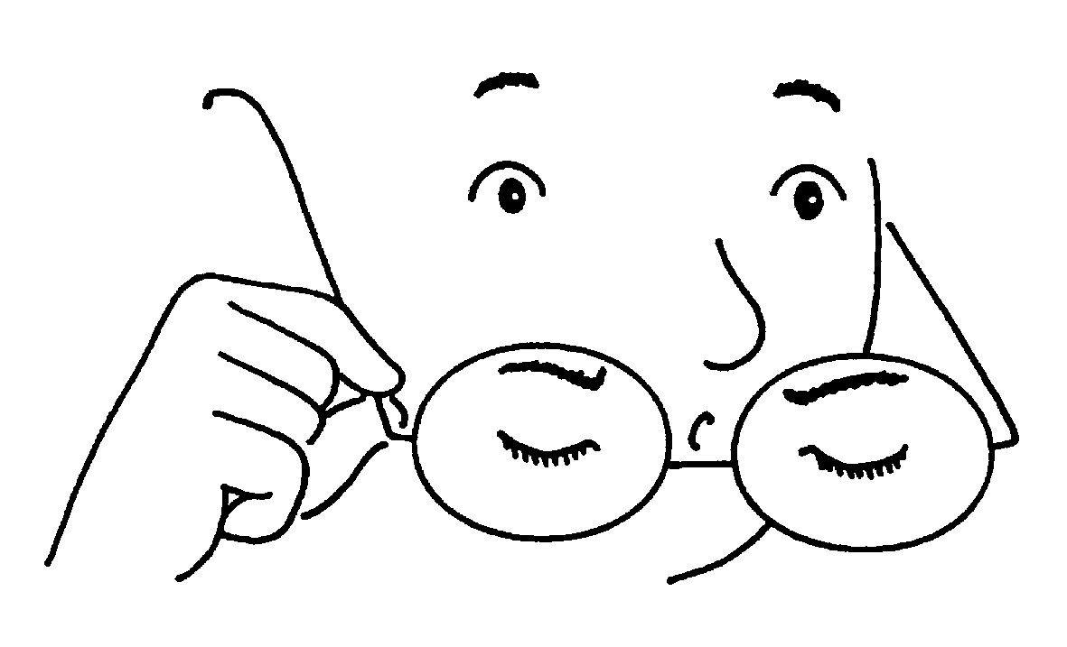
- Je copie le mot. | 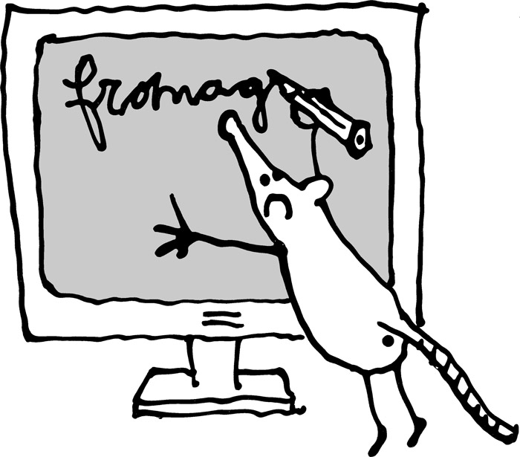
- J’épelle le mot dans ma tête. | 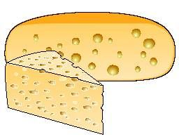  = F R O M A G E
- J’épelle le mot à voix haute.

- Je « photographie » le mot en imaginant que je le place sur un écran d’ordinateur ! | 
- Je ferme les yeux et je dis les lettres du mot que je vois sur mon écran.

- J’écris le mot dans l’espace à partir de l’image que j’ai dans ma tête. | 
- Je fais des liens avec un mot référent. | FROMAGE  « F » comme dans FARDE.  « GE » comme dans IMAGE.
- J’associe le mot avec un mot de la même famille ou ayant une graphie semblable. | FROMAGERIE  FROMAGER  FROMENT  MAGE
- J’observe les particularités du mot. | 
- Je sépare le mot en syllabes. | FRO – MA - GE
- Je nomme les lettres du mot en l’écrivant. |   F R O M A G E
- Je trouve la difficulté que présente ce mot. | 
- Je me donne un truc pour ne pas faire d’erreur. | 
- J’écris le mot sur une feuille et je vérifie si je l’ai écrit correctement. | 
- Je recommence si j’ai fait une erreur. | 

